Działka nad morzem Działka nad morzem Działka nad morzem Działka nad morzem

WÓJT GMINY REWAL
w oparciu o art. 38, art.40 ust.1 pkt.1 ustawy z dnia 21 sierpnia 1997r. o gospodarce nieruchomościami
(t.j. Dz. U. z 2015 r., poz. 1774 i 1777 oraz z 2016 r., poz. 65, 1250, 1271,1579)
ogłasza
PRZETARG NA SPRZEDAŻ PRAWA WŁASNOŚCI NIERUCHOMOŚCI NA TERENIE GMINY REWAL
PRZETARG USTNY NIEOGRANICZONY

Lp | Położenie  Nr księgi wieczystej | Nr działki | Pow.  (m²) | Opis | Przeznaczenie nieruchomości w planie zagospodarowania przestrzennego | Cena wywoławcza  brutto (PLN) | Wadium  (PLN)
1 | Pobierowo  ul. Frontowa  KW SZ1G/00033344/4  KW SZ1G/00042087/0  KW SZ1G/00041434/1  KW SZ1G/00042539/4  KW SZ1G/00033980/4 | 931 950/3 950/2 950/5 950/6 | 293 886 | Nieruchomość zabudowana 44 budynkami i budowlami.  Sprzedaż zwolniona z podatku Vat.  Działki oznaczone w ewidencji gruntów użytkiem Tr ( tereny różne). Działka 931 znajduje się w obszarze pasa technicznego, działki nr 950/3 i 950/5 znajdują się częściowo w obszarze pasa ochronnego.  Księgi wieczyste nieruchomości są obciążone.  Umowa dzierżawy zawarta na okres od 2.03.2015r do 2.03.2018r. na budynek nr 13  Projekt aktu notarialnego umowy sprzedaży znajduje się w „załącznikach do pobrania” bip | działka 931 położona w Pobierowie jest oznaczona symbolem: 4Utgh/US(ZP), w którym ustalono tymczasowe przeznaczenie terenu - tereny zieleni urządzonej; oraz przeznaczenie terenu - tereny usług turystycznych, gastronomii i handlu oraz sportu i rekreacji, w zieleni urządzonej; 20% zabudowy, wys. budynku do 13m.  działki 950/3, 950/5 oznaczone są symbolem: 26Utgh/Us/ZP -tereny usług turystycznych, handlu i gastronomii oraz sportu i rekreacji, w zieleni urządzonej, 20% zabudowy z tego dla 50%– maks. wysokość budynku 50,0 m, dla pozostałej – maks. Wysokość budynku 20,0 m, oraz w części symbolem 160KDd – tereny dróg publicznych – drogi dojazdowe;  działki 950/2, 950/6 oznaczone są symbolem: 26Utgh/Us/ZP -tereny usług turystycznych, handlu i gastronomii oraz sportu i rekreacji, w zieleni urządzonej; 20% zabudowy z tego dla 50%– maks. wysokość budynku 50,0 m, dla pozostałej – maks. Wysokość budynku 20,0 m, | 49 999 000 | 9 900 000

Przetarg odbędzie się 27 stycznia 2017r. o godz. 12⁰⁰
w Sali Konferencyjnej Urzędu Gminy w Rewalu przy ulicy Mickiewicza 19.
Wadium należy wpłacić do 23 stycznia 2017r. na konto Urzędu Gminy Rewal: Bank Spółdzielczy Gryfice o/Rewal 14937600010010524220020009. W przetargu mogą brać udział osoby, które wpłacą wadium w wysokości i terminie wskazanym w ogłoszeniu. Wpłata wadium oznacza potwierdzenie zapoznania się z załącznikiem do ogłoszenia będącego integralną częścią ogłoszenia o przetargu, w tym z projektem aktu notarialnego , który znajduje się w „załącznikach do pobrania” bip .
Wpłata wadium oznacza zgodę na zawarcie aktu notarialnego o załączonej treści w razie wygrania przetargu.
Przed przetargiem należy okazać dowód wpłaty w biurze 107 ( I piętro) Urzędu Gminy w Rewalu przy ulicy Mickiewicza 19.
13 stycznia 2017r. nastąpi okazanie nieruchomości - zebranie zainteresowanych (z własnym środkiem transportu) o godz. l2⁰⁰ przed Urzędem Gminy Rewal. Podpisanie aktu notarialnego nastąpi najpóźniej do 16 lutego 2017r. Całość zaproponowanej kwoty należy wpłacić przed podpisaniem aktu notarialnego. Koszty sporządzenia aktu notarialnego ponosi strona kupująca. Niestawienie się osoby w terminie najpóźniej do 16 lutego 2017r. w celu podpisania aktu notarialnego spowoduje odstąpienie od zawarcia umowy i przepadek wadium. W wyjątkowych sytuacjach istnieje możliwość przesunięcia terminu zawarcia umowy notarialnej.

Obciążenia nieruchomości:
Księga wieczysta NR SZ1G/00033344/4 posiada następujące obciążenia :
dział III : Ograniczenie w rozporządzaniu nieruchomością. Ostrzeżenie o wszczęciu egzekucji z nieruchomości w sprawie KM 1020/16 Powszechna Kasa Oszczędności Bank Polski Spółka Akcyjna Warszawa;

dział IV : hipoteka przymusowa do kwoty 5123874,73 ( pięć milionów sto dwadzieścia trzy tysiące osiemset siedemdziesiąt cztery złote 73/100 ) na rzecz NORDEA BANK POLSKA S.A, Gdynia, REGON 19002471100000, 016298263 . Powszechna Kasa Oszczędności Bank Polski Spółka Akcyjna Warszawa jest następcą prawnym NORDEA BANK POLSKA S.A. i zgodnie z postanowieniami komornika Sadowego Patrycjusza Stuły z dnia 3.11.2016r. zostały zawieszone postepowania w sprawie egzekucji KM 1021/16, i KM 1020/16, a Gmina Rewal uzyskała zgodę Banku Powszechna Kasa Oszczędności Bank Polski Spółka Akcyjna Warszawa na sprzedaż nieruchomości.
Księga wieczysta SZ1G/00042087/0 posiada następujące obciążenia :
dział IV : hipoteka umowna 351155,60 ( trzysta pięćdziesiąt jeden tysięcy sto pięćdziesiąt pięć złotych 60/100), na rzecz Banku spółdzielczego w Gryficach , 00050775600000 , hipoteka umowna 13 767 230,00 złotych ( trzynaście milionów siedemset sześćdziesiąt siedem tysięcy dwieście trzydzieści złotych ) na rzecz SGB - BANK SPÓŁKA AKCYJNA I ODDZIAŁ W KOSZALINIE, POZNAŃ, 00484824700000, hipoteka umowna 5000000,00 złotych ( pięć milionów złotych ) na rzecz BANKU SPÓŁDZIELCZEGO ODDZIAŁ W REWALU, GRYFICE, 000507756
Księga wieczysta SZ1G/00041434/1 posiada następujące obciążenia :
dział III : Ograniczenie w rozporządzaniu nieruchomością. Ostrzeżenie o wszczęciu egzekucji z nieruchomości w sprawie KM 1020/16. Przyłączenie do egzekucji z nieruchomości kolejnego wierzyciela w sprawie KM 1021/16. Powszechna Kasa Oszczędności Bank Polski Spółka Akcyjna Warszawa
dział IV : hipoteka umowna łączna 44146000,00 złotych ( czterdzieści cztery miliony sto czterdzieści sześć tysięcy złotych ) na rzecz NORDEA BANK POLSKA S.A. Z SIEDZIBĄ W GDYNI, GDYNIA , UL. KIELECKA 2 . Powszechna Kasa Oszczędności Bank Polski Spółka Akcyjna Warszawa jest następcą prawnym NORDEA BANK POLSKA S.A. Zgodnie z postanowieniami komornika Sadowego Patrycjusza Stuły z dnia 3.11.2016r. zostały zawieszone postepowania w sprawie egzekucji KM 1021/16, i KM 1020/16, a Gmina Rewal uzyskała zgodę Banku Powszechna Kasa Oszczędności Bank Polski Spółka Akcyjna Warszawa na sprzedaż nieruchomości.
Księga wieczysta SZ1G/00042539/4 posiada następujące obciążenia :
dział IV : hipoteka umowna 20 000 000,00 złotych ( dwadzieścia milionów złotych ) na rzecz MAGELLAN SA z siedziba w Łodzi, Łódź ul. Marszałka Józefa Piłsudskiego 76, Regon 47198767100000
Księga wieczysta KW NR SZ1G/00033980/4
dział III: Ograniczenie w rozporządzaniu nieruchomością. Ostrzeżenie o wszczęciu egzekucji z nieruchomości w sprawie KM 1020/16. Przyłączenie do egzekucji z nieruchomości kolejnego wierzyciela w sprawie KM 1021/16. Powszechna Kasa Oszczędności Bank Polski Spółka Akcyjna Warszawa
dział IV: hipoteka umowna łączna 44146000,00 złotych ( czterdzieści cztery miliony sto czterdzieści sześć tysięcy złotych ) na rzecz NORDEA BANK POLSKA S.A. Z SIEDZIBĄ W GDYNI, GDYNIA , UL. KIELECKA 2. Powszechna Kasa Oszczędności Bank Polski Spółka Akcyjna Warszawa jest następcą prawnym NORDEA BANK POLSKA S.A. Z SIEDZIBĄ W GDYNI, GDYNIA , UL. KIELECKA 2. Zgodnie z postanowieniami komornika Sadowego Patrycjusza Stuły z dnia 3.11.2016r. zostały zawieszone postepowania w sprawie egzekucji KM 1021/16 i KM 1020/16, a Gmina Rewal uzyskała zgodę Banku Powszechna Kasa Oszczędności Bank Polski Spółka Akcyjna Warszawa na sprzedaż nieruchomości.
Nieruchomości nie posiadają dostępu do drogi publicznej gminnej, dojazd odbywa się drogą utwardzoną po gruntach Skarbu Państwa Lasy Państwowe Nadleśnictwo Gryfice - ulica Frontowa. Wójt Gminy informuje, że prowadzona jest procedura administracyjna zmierzająca do uzyskania pozwolenia na budowę drogi z jednoczesnym wywłaszczeniem gruntów pod drogę publiczną gminną oznaczoną w planie zagospodarowania przestrzennego symbolem 2KDl, stanowiącą przedłużenie istniejącej ulicy publicznej gminnej – ulicy Grunwaldzkiej w celu zapewnienia dla nieruchomości sprzedawanej dostępu do drogi publicznej.

Część nieruchomości 950/6 obr. Pobierowo jest obciążona trwająca umową dzierżawy od dnia 2 marca 2015r do 2 marca 2018r. , która dotyczy części budynku nr 13 o powierzchni 120 m² obejmującej pomieszczenie garażowe z dwoma kanałami do naprawy pojazdów.

Wydanie budynków nr 5, 4, 35, 32, 15, 25 i część budynku nr 14 nastapi do 31 marca 2017r.
Zastrzega się prawo do unieważnienia przetargu.

Informacje udzielane są w Urzędzie Gminy Rewal, pok.107 i 108, tel., (091) 38 49 021, (091) 38 49 019
www.rewal.pl, http://www.bip.rewal.pl/dokumenty/7467, e-mail: przetargi@rewal.pl

Działka nad morzem Działka nad morzem Działka nad morzem Działka nad morzem

ZAŁĄCZNIK DO OGŁOSZENIA
O PRZETARGU USTNYM NIEOGRANICZONYM NA SPRZEDAŻ PRAWA WŁASNOŚCI NIERUCHOMOŚCI

stanowiący integralną część ogłoszenia o przetargu, który odbędzie się
27 stycznia 2017r. o godz. 12⁰⁰
w Sali Konferencyjnej Urzędu Gminy w Rewalu przy ulicy Mickiewicza 19.
Wadium należy wpłacić do 23 stycznia 2017r. na konto Urzędu Gminy Rewal: Bank Spółdzielczy Gryfice o/Rewal 14937600010010524220020009.

Lp | Położenie  Nr księgi wieczystej | Nr działki | Pow.  (m²) | Opis | Przeznaczenie nieruchomości w planie zagospodarowania przestrzennego | Cena wywoławcza  brutto (PLN) | Wadium  (PLN)
1 | Pobierowo  ul. Frontowa  KW SZ1G/00033344/4  KW SZ1G/00042087/0  KW SZ1G/00041434/1  KW SZ1G/00042539/4  KW SZ1G/00033980/4 | 931 950/3 950/2 950/5 950/6 | 293 886 | Nieruchomość zabudowana 44 budynkami i budowlami.  Sprzedaż zwolniona z podatku Vat.  Działki oznaczone w ewidencji gruntów użytkiem Tr ( tereny różne). Działka 931 znajduje się w obszarze pasa technicznego, działki nr 950/3 i 950/5 znajdują się częściowo w obszarze pasa ochronnego.  Księgi wieczyste nieruchomości są obciążone.  Umowa dzierżawy zawarta na okres od 2.03.2015r do 2.03.2018r. na budynek nr 13  Projekt aktu notarialnego umowy sprzedaży znajduje się w „załącznikach do pobrania” bip | działka 931 położona w Pobierowie jest oznaczona symbolem: 4Utgh/US(ZP), w którym ustalono tymczasowe przeznaczenie terenu - tereny zieleni urządzonej; oraz przeznaczenie terenu - tereny usług turystycznych, gastronomii i handlu oraz sportu i rekreacji, w zieleni urządzonej; 20% zabudowy, wys. budynku do 13m.  działki 950/3, 950/5 oznaczone są symbolem: 26Utgh/Us/ZP -tereny usług turystycznych, handlu i gastronomii oraz sportu i rekreacji, w zieleni urządzonej, 20% zabudowy z tego dla 50%– maks. wysokość budynku 50,0 m, dla pozostałej – maks. Wysokość budynku 20,0 m, oraz w części symbolem 160KDd – tereny dróg publicznych – drogi dojazdowe;  działki 950/2, 950/6 oznaczone są symbolem: 26Utgh/Us/ZP -tereny usług turystycznych, handlu i gastronomii oraz sportu i rekreacji, w zieleni urządzonej; 20% zabudowy z tego dla 50%– maks. wysokość budynku 50,0 m, dla pozostałej – maks. Wysokość budynku 20,0 m, | 49 999 000 | 9 900 000

UWAGA: Zdjęcia nieruchomości znajdują się w „załącznikach do pobrania” bip

WAŻNE: Promesy dotyczące wykreślenia obciążeń hipotecznych i wpisów w sprawie wszczęcia egzekucji komorniczej zostaną załączone do ogłoszenia o przetargu najpóźniej do 19 grudnia 2016r.
Mapa poglądowa 1 – punkty adresowe http://rewal.punktyadresowe.pl/

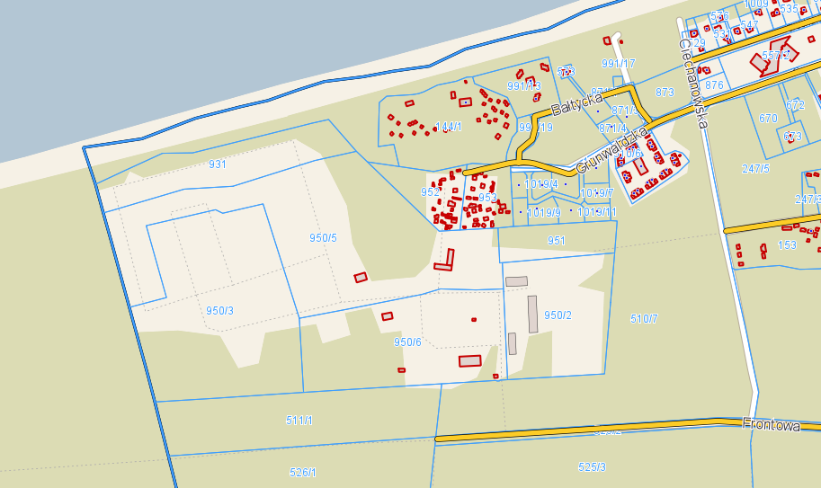

Mapa z numeracją budynków ( opis budynków w załączonym akcie notarialnym )

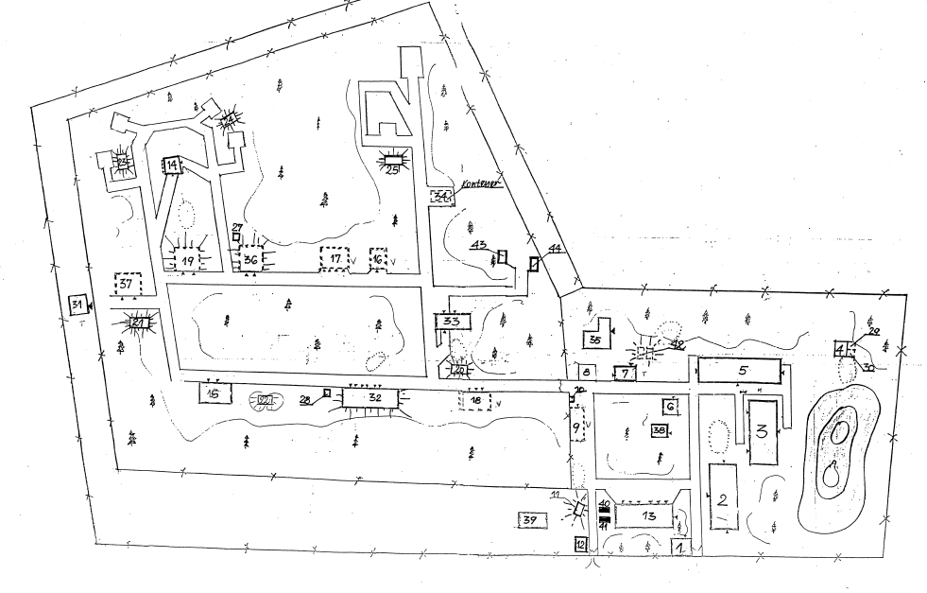
Wydanie budynków nr 5, 4, 35, 32, 15, 25 i część budynku nr 14 nastapi do 31 marca 2017r.
Część nieruchomości 950/6 obr. Pobierowo jest obciążona trwająca umową dzierżawy od dnia 2 marca 2015r. do 2 marca 2018r. na część budynku nr 13 o powierzchni 120 m² obejmującej pomieszczenie garażowe z dwoma kanałami do naprawy pojazdów.
Mapa poglądowa 2
UWAGA: Mapa poglądowa 2 nieruchomości znajduje się również w pliku PDF , w „załącznikach
do pobrania” bip

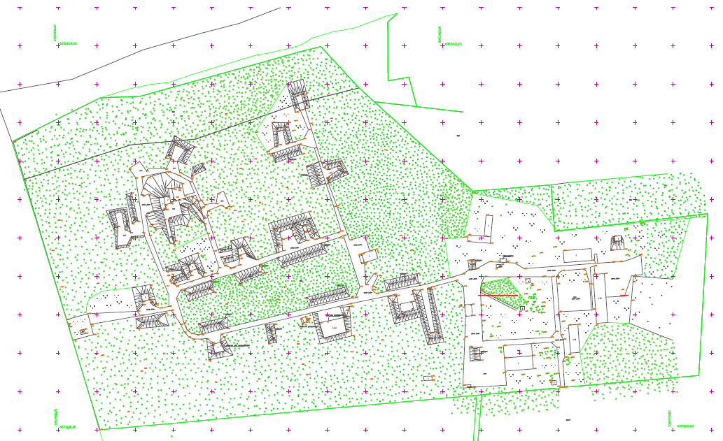

Przeznaczenie nieruchomosci zgodnie z planem zagospodarowania przestrzennego
Plan zagospodarowania został przyjęty uchwałą Rady Gminy Rewal nr XLIV/341/13 z dnia 25 października 2013r. w sprawie uchwalenia miejscowego planu zagospodarowania przestrzennego gminy Rewal części miejscowości Pobierowo i Pustkowo – strona północna,
Plan zagospodarowania jest dostępny na stronie: http://www.bip.rewal.pl/dokumenty/5425, część graficzna znajduje się na 262 stronie dokumentu.
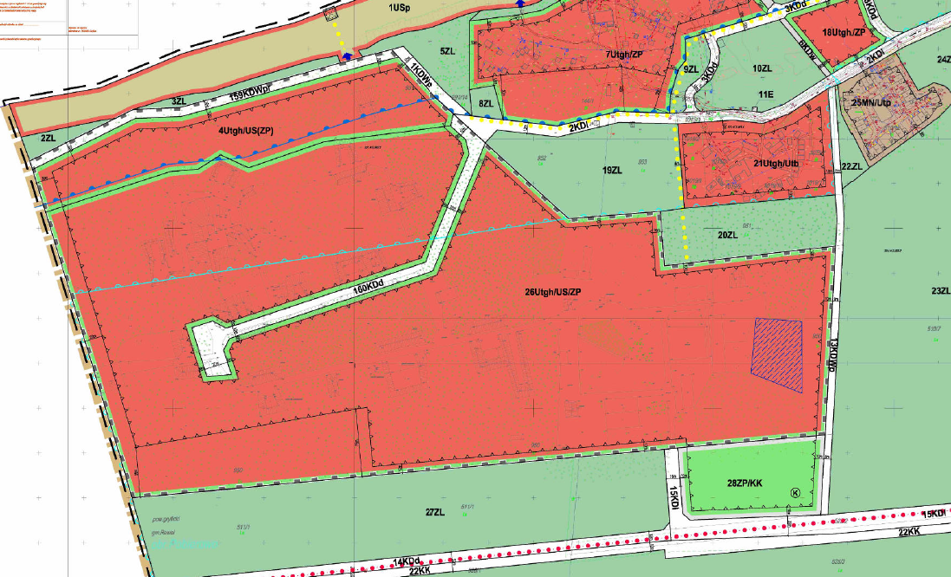

działka 931 obr. Pobierowo

3. Ustalenia dla terenu o powierzchni 2,46 ha, oznaczonego na rysunku planu symbolem 4 Utgh/US(ZP)
1) Sposób tymczasowego zagospodarowania terenu zgodnie z §13 pkt 2
a) Tymczasowe przeznaczenie terenu : Tereny zieleni urządzonej,
b) Zagospodarowanie terenu i kształtowanie zabudowy:
- powierzchnia biologicznie czynna – min. 90% powierzchni działki,
- ustala się zakaz lokalizacji nowej zabudowy kubaturowej,
- teren znajduje się częściowo na obszarze pasa technicznego brzegu wód morskich, dla którego obowiązują
ustalenia §9 pkt 3 oraz §12 pkt 13 lit c, d, e,f,
- teren znajduje się częściowo na obszarze pasa ochronnego brzegu wód
morskich, dla którego obowiązują ustalenia §9 pkt 3 oraz §12 pkt 13 lit c;
c) Zasady i warunki scalania i podziału nieruchomości: dopuszcza się podział terenu pod warunkiem zachowania
min. powierzchni wydzielonej działki – 2000 m2;
d) Ustalenia komunikacyjne; ustalenia w zakresie infrastruktury technicznej:
- dojazd – z drogi przylegającej do terenu;
- obsługa w zakresie infrastruktury technicznej – zgodnie z ustaleniami §11;
e) Ochrona środowiska, przyrody:
- teren częściowo znajduje się w obszarze szczególnego zagrożenia powodzią,
dla którego obowiązują ustalenia §9 pkt 3 oraz §12 pkt 13 lit c, d, e, f,
- obowiązują ustalenia §5,
- ustala się pozostawienie drzew i krzewów, nie kolidujących z planowanymi
obiektami, jako powierzchnia biologicznie czynna w postaci zieleni naturalnej;
2) Przeznaczenie terenu Tereny usług turystycznych, gastronomii i handlu oraz sportu i
rekreacji, w zieleni urządzonej
3) Zagospodarowanie terenu i kształtowanie zabudowy
a) powierzchnia zabudowy – maks. 20% powierzchni działki,
b) powierzchnia biologicznie czynna – min. 50% powierzchni działki,
c) nową zabudowę, rozbudowywane części budynków należy lokalizować z uwzględnieniem nieprzekraczalnych linii zabudowy, określonych na rysunku planu,
d) wysokość zabudowy do kalenicy lub najwyżej położonej powierzchni przekrycia dachowego – maks. 13,0 m,
e) geometria dachów – dopuszcza się wszelkie rozwiązania połaci dachowych;
4) Zasady i warunki scalania i podziału nieruchomości dopuszcza się podział terenu pod warunkiem zachowania min. powierzchni wydzielonej działki – 2000 m2;
5) Ustalenia komunikacyjne; ustalenia w zakresie infrastruktury technicznej
a) dojazd – z drogi przylegającej do terenu,
b) obsługa w zakresie infrastruktury technicznej – zgodnie z ustaleniami §11;
6) Ochrona środowiska, przyrody
a) obowiązują ustalenia §5,
b) ustala się pozostawienie drzew i krzewów, nie kolidujących z planowanymi obiektami, jako powierzchnia biologicznie czynna w postaci zieleni naturalnej;
7) Stawka procentowa od wzrostu wartości nieruchomości 30%

WAŻNE: Dodatkowe istotne ustalenia planu zagospodarowania przestrzennego dla przedmiotowego obszaru znajdują się w rozdziale 1 o nazwie „Przepisy ogólne”.

działki 950/3, 950/5 obr. Pobierowo

9. Ustalenia dla terenu o powierzchni 25,72 ha, oznaczonego na rysunku planu symbolem 26Utgh/US/ZP
1) Przeznaczenie terenu Tereny usług turystycznych, handlu i gastronomii oraz sportu i
rekreacji, w zieleni urządzonej
2) Zagospodarowanie terenu i kształtowanie zabudowy
a) dopuszczalne obiekty towarzyszące – napowietrzna kolej szynowa i krzesełkowa oraz kolej wąskotorowa,
b) powierzchnia zabudowy – maks. 20% powierzchni działki,
c) powierzchnia biologicznie czynna – min. 50% powierzchni działki,
d) nową zabudowę, rozbudowywane części budynków należy lokalizować z uwzględnieniem nieprzekraczalnych linii zabudowy, określonych na rysunku planu,
e) wysokość zabudowy do kalenicy lub najwyżej położonej powierzchni przekrycia dachowego:
- dla 50% maksymalnej powierzchni zabudowy, o której mowa w punkcie 2 lit b – maks. 50,0 m,
- dla pozostałej powierzchni zabudowy, o której mowa w punkcie 2 lit b – maks. 20,0 m,
f) geometria dachów – dopuszcza się wszelkie rozwiązania połaci dachowych,
g) należy zachować układ przestrzenny dawnej jednostki,
h) na terenie 26Utgh/US/ZP zlokalizowano zbiornik wodny, oznaczony graficznie na rysunku planu, który należy zachować,
i) teren znajduje się częściowo na obszarze pasa technicznego brzegu wód morskich, dla którego obowiązują ustalenia §9 pkt 3 oraz §12 pkt 13 lit c, d, e, f,
j) teren znajduje się częściowo na obszarze pasa ochronnego brzegu wód morskich, dla którego obowiązują ustalenia §9 pkt 3 oraz §12 pkt 13 lit c;
3) Zasady i warunki scalania i podziału nieruchomości
a) dopuszcza się podział terenu pod warunkiem zachowania min. powierzchni wydzielonej działki – 10000m2;
4) Ustalenia komunikacyjne; ustalenia w zakresie infrastruktury technicznej
a) dojazd – z dróg przylegających do terenu,
b) obsługa w zakresie infrastruktury technicznej – zgodnie z ustaleniami §11;
5) Ochrona środowiska, przyrody
a) teren częściowo znajduje się w obszarze szczególnego zagrożenia
powodzią, dla którego obowiązują ustalenia §9 pkt 3 oraz §12 pkt 13 lit c, d, e, f,
b) obowiązują ustalenia §5,
c) ustala się pozostawienie drzew i krzewów, nie kolidujących z planowanymi obiektami, jako powierzchnia biologicznie czynna w postaci zieleni naturalnej;
6) Stawka procentowa od wzrostu wartości nieruchomości 30%

WAŻNE: Dodatkowe, istotne ustalenia planu zagospodarowania przestrzennego dla przedmiotowego obszaru znajdują się w rozdziale 1 o nazwie „Przepisy ogólne”.

247. Ustalenia dla terenów komunikacji o łącznej powierzchni 56,82 ha oznaczonych na rysunku planu
symbolami: (…) 2KDl (…) 160KDd (…)
1) Przeznaczenie terenu (…)
- 2KDl – tereny dróg publicznych – drogi lokalne,
- (…)
- 160KDd – tereny dróg publicznych – drogi dojazdowe,
- (…)
2) Zagospodarowanie terenu i kształtowanie zabudowy
a) przestrzeń dróg może służyć do lokalizacji ścieżek rowerowych, prowadzenia sieci uzbrojenia technicznego oraz lokalizacji obiektów i urządzeń infrastruktury technicznej,
b) szerokość dróg w liniach rozgraniczających – zgodnie z rysunkiem planu:
- KDg – 20 – 45 m,
- KDz – 20-30 m,
- KDl – 12 - 20 m,
- KDd – 10 - 18 m,
- KDw – 3 - 10m dla dróg istniejących, 5 - 10 m dla dróg projektowanych,
c) tereny komunikacji oznaczone na rysunku planu symbolami: 1KDWp, 4KDw, 5KDw, 159KDWpr oraz częściowo 3KDd, 7KDw i 9KDWp znajdują się na obszarze pasa technicznego brzegu wód
morskich, dla którego obowiązują ustalenia §9 pkt 3 oraz §12 pkt 13 lit c, d, e, f,
d) tereny komunikacji oznaczone na rysunku planu symbolami: 6KDw, 8KDd, 10KDWp, 11KDWp, 12KDd, 158 KDd oraz częściowo 2KDl, 3KDd, 7KDw, 9KDWp i 160KDd znajdują się na
obszarze pasa ochronnego brzegu wód morskich, dla którego obowiązują ustalenia §9 pkt 3 oraz §12 pkt 13 lit c,
e) w ramach dróg lokalnych i dojazdowych, mogą być lokalizowane parkingi uliczne; powyższe nie dotyczy dróg zlokalizowanych w obszarze pasa technicznego wód morskich zgodnie z §12 pkt 13 lit c,
f) przestrzeń dróg publicznych KD może służyć jako poszerzenie istniejących dróg zlokalizowanych w sąsiedztwie, stosownie do ich kategorii lub stanowić samodzielne drogi, których kategorie zostaną ustalone
3) Zasady i warunki scalania i podziału nieruchomości tereny dróg i ciągów pieszych wyznaczają linie rozgraniczające określone na rysunku planu;
4) Stawka procentowa od wzrostu wartości nieruchomości 1%

działki 950/2, 950/6 obr. Pobierowo

9. Ustalenia dla terenu o powierzchni 25,72 ha, oznaczonego na rysunku planu symbolem 26Utgh/US/ZP
1) Przeznaczenie terenu Tereny usług turystycznych, handlu i gastronomii oraz sportu i
rekreacji, w zieleni urządzonej
2) Zagospodarowanie terenu i kształtowanie zabudowy
a) dopuszczalne obiekty towarzyszące – napowietrzna kolej szynowa i krzesełkowa oraz kolej wąskotorowa,
b) powierzchnia zabudowy – maks. 20% powierzchni działki,
c) powierzchnia biologicznie czynna – min. 50% powierzchni działki,
d) nową zabudowę, rozbudowywane części budynków należy lokalizować z uwzględnieniem nieprzekraczalnych linii zabudowy, określonych na rysunku planu,
e) wysokość zabudowy do kalenicy lub najwyżej położonej powierzchni przekrycia dachowego:
- dla 50% maksymalnej powierzchni zabudowy, o której mowa w punkcie 2 lit b – maks. 50,0 m,
- dla pozostałej powierzchni zabudowy, o której mowa w punkcie 2 lit b – maks. 20,0 m,
f) geometria dachów – dopuszcza się wszelkie rozwiązania połaci dachowych,
g) należy zachować układ przestrzenny dawnej jednostki,
h) na terenie 26Utgh/US/ZP zlokalizowano zbiornik wodny, oznaczony graficznie na rysunku planu, który należy zachować,
i) teren znajduje się częściowo na obszarze pasa technicznego brzegu wód morskich, dla którego obowiązują ustalenia §9 pkt 3 oraz §12 pkt 13 lit c, d, e, f,
j) teren znajduje się częściowo na obszarze pasa ochronnego brzegu wód morskich, dla którego obowiązują ustalenia §9 pkt 3 oraz §12 pkt 13 lit c;
3) Zasady i warunki scalania i podziału nieruchomości
a) dopuszcza się podział terenu pod warunkiem zachowania min. powierzchni wydzielonej działki – 10000m2;
4) Ustalenia komunikacyjne; ustalenia w zakresie infrastruktury technicznej
a) dojazd – z dróg przylegających do terenu,
b) obsługa w zakresie infrastruktury technicznej – zgodnie z ustaleniami §11;
5) Ochrona środowiska, przyrody
a) teren częściowo znajduje się w obszarze szczególnego zagrożenia
powodzią, dla którego obowiązują ustalenia §9 pkt 3 oraz §12 pkt 13 lit c, d, e, f,
b) obowiązują ustalenia §5,
c) ustala się pozostawienie drzew i krzewów, nie kolidujących z planowanymi obiektami, jako powierzchnia biologicznie czynna w postaci zieleni naturalnej;
6) Stawka procentowa od wzrostu wartości nieruchomości 30%

WAŻNE: Dodatkowe, istotne ustalenia planu zagospodarowania przestrzennego dla przedmiotowego obszaru znajdują się w rozdziale 1 o nazwie „Przepisy ogólne”.

ISTOTNE SĄSIEDZTWO:
- plaża z oznaczeniem w planie zagospodarowania przestrzennego 1USp z możliwością realizacji wielofunkcyjnego obiektu typu molo z dopuszczeniem realizacji slipów jachtowych, kładek, pomostów , ponadto dopuszcza się obiekty towarzyszące związane z obsługą turystyki, w szczególności obiekty sanitarne, obiekty gastronomiczne, obiekty handlowe, obiekty i urządzenia sportu i rekreacji, obiekty i urządzenia infrastruktury technicznej, obiekty małej architektury oraz urządzenia wodne,
- deptak nadmorski z oznaczeniem w planie 159KDWpr – tereny ciągów pieszo-rowerowych.

DODATKOWE INFORMACJE:

Działka 931 obr. Pobierowo znajduje się w obszarze pasa technicznego, działki nr 950/3 i 950/5 obr. Pobierowo znajdują się częściowo w obszarze pasa ochronnego. Wszelkie zamierzenia inwestycyjne należy uzgadniać z Urzędem Morskim w Szczecinie.
Działki położone są w sąsiedztwie lasów, w związku z powyższym należy pamiętać o obowiązku stosowania przepisu § 271 ust. 1, 2 i 8 Rozporządzenia Ministra Infrastruktury ( Dz. U. z dnia 15 czerwca 2002r ) z dnia 12 kwietnia 2002r. w sprawie warunków technicznych, jakim powinny odpowiadać budynki i ich usytuowanie , który mówi o zasadach projektowania obiektów budowlanych sąsiadujących z lasem (oznaczenie na mapie ewidencyjnej użytkiem Ls) w odległości 12 m od granicy takiej działki. Należy zaznaczyć, że zgodnie z art. 9 ustawy prawo budowlane istnieje możliwość uzyskania odstępstwa od tej reguły.
Teren jest zadrzewiony , w celu dokonania wycinki należy uzyskać decyzję Wójta Gminy Rewal zezwalająca na wycięcie drzew.

PROJEKT AKTU NOTARIALNEGO

Projekt aktu notarialnego znajduje się w „załącznikach do pobrania” bip

